***Діагностувальна робота № 6***

***Тема «Людина. Травлення. Дихання. Кровообіг. Органи чуття.»***

*Прізвище* _________________________________________________________

***Варіант 1***

1. **Закінчи речення.**

Рух крові в організмі - це_____________

Органи дихання людини, що розміщені в грудній клітці це:_______________________________________________________________

**2.Запиши відповіді: так чи ні.**

Від серця кров рухається по венах. ______

Серце – це м’язовий орган. ______

В організмі дитини 5 л крові. ______

До серця кров рухається по артеріях . ______

**3 Відгадай загадку, напиши, як берегти цей орган чуття**.

Два братики через дорогу живуть, один одного тільки в дзеркалі бачать**. ______________________________________________________________________________________________________________________________________________________________________________________________________**

**4. Допиши потрібні слова.**

Головний і _____________ мозок утворюють _________________ систему, вона забезпечує ___________________ роботу усіх органів. ___________ надійно захищає головний мозок. Від _________ і спинного мозку відходять ___________. Вони пронизують усі _______________ людини.

1. **Заповни таблицю, використовуючи слова для довідки.**

Слова для довідки: язик, серце, бронхи, артерії, вуха, легені, очі, трахея, капіляри, гортань, шкіра, вени, ніс.

|  |  |  |
| --- | --- | --- |
| Органи дихання | Органи кровообігу | Органи чуття |
|  |  |  |
|  |  |  |
|  |  |  |
|  |  |  |
|  |  |  |

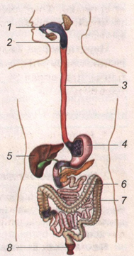

6.Пронумеруй органи травлення людини

____ - шлунок

____ - товста кішка

____ - стравохід

____ - тонка кішка

____ - ротова порожнина

____ - глотка

____ - пряма кишка

____ - печінка

***Діагностична робота № 6***

***Тема «Людина Травлення Дихання Кровообіг Органи чуття»***

*Прізвище* _________________________________________________________

***Варіант 2***

1. **Закінчи речення.**

Перетворення їжі в організмі на поживні речовини - це________________

Ритмічний рух стінок судин - це__________

1. **Запиши відповіді: так чи ні.**

Травлення починається в ротовій порожнині. ______

Печінка важить 5 кг. ______

Стравохід з’єднує шлунок з тонкою кишкою. ______

Тонка кишка – найдовший орган людини . ______

1. **Відгадай загадку, напиши, як берегти цей орган чуття**.

Самі мовчать, а нам допомагають почути тих, хто розмовляє й весело співає.

__________________________________________________________________________________________________________________________________________________________________________________________

1. **Допиши потрібні слова.**

До органів кровообігу належать –__________, __________, вени, __________.

Відштовхнута від серця ________, насичена __________ рухається по ______________. Через ___________ вона віддає ____________, а забирає ___________________ і повертається до серця по ____________. Цей рух називається ______________ .

1. **Заповни таблицю, використовуючи слова для довідки.**

Слова для довідки: язик, мозок, шлунок, нерви , вуха, стравохід, очі, кишківник, спинний мозок, глотка, шкіра, печінка, ніс, ротова порожнина.

|  |  |  |
| --- | --- | --- |
| Органи нервової системи | Органи чуття | Органи травлення |
|  |  |  |
|  |  |  |
|  |  |  |
|  |  |  |
|  |  |  |

1. 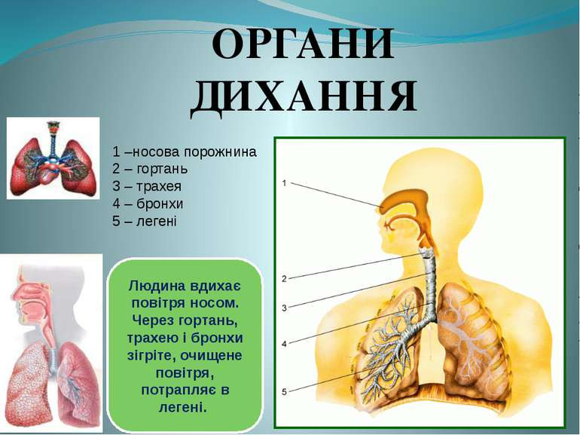**Пронумеруй органи дихання людини**

____ - легені

____ - бронхи

____ - гортань

____ - носова порожнина

____ - трахея